المحاضرة السادسة
قواعد توريث ذوي الأرحام (بطريقة التنزيل)
قاعدة 1-إذا انفرد أحدٌ من ذوي الأرحام، أخذ جميع المال.
- مثال: مات (مُصعب) عن عمة واحدة، فالمال كله للعمة.
- قاعدة 2-إذا أدلى ذوو الأرحام إلى الميت بوارث واحد، أي كانت منزلتهم من الميت واحدة، فالذكر يأخذ مثل الأنثى تماماً، على خلاف القاعدة المعروفة، ويقتسمون المال بالسوية.

- مثال: مات (معاذ) عن 3 ابن بنت، وبنت بنت، وترك 400 ديناراً.
- فالمال بينهم بالتساوي على عدد رؤوسهم. يوجد جدول ولكن بما ان المال بالتساوي يكتفى بدونه
- قاعدة 3-إذا أدلى جماعة من أولي الأرحام إلى الميت بوارث واحد، ولكنَّ منازلهم من الميت مختلفة، نلجأ إلى طريقة التنزيل، فجعل المسألة كأنّ المدلى به، هو الميت، ونقسم المال على حسب منازلهم منه.
- مثال: مات (معبَد) عن: 4 خالات مختلفات، خالة شقيقة (أخت أم من أبيها وأمها)،
- وخالة لأب (أخت أم من أبيها)، و2 خالة لأم (أخت أم من أمها). وترك 600 دينار.
- الحلّ: نلحظ هنا أنّ الأربع خالات قد أدلت إلى الميت بالأم.
- آ-نفترض هنا أن الميت هي الأم وهي (المدلى به).
- ب-ننزل الأخوات منزلة خالات الميت الوارثات، حسب قوّتهم ، ونضعهم في حقل التنزيل. ولا بأس بترتيبهم حسب قوتهم.
- ج-نضع أنصباء الأخوات في حقل الأنصبة، ونحل المسألة وكأنّ الميت هي الأمّ.
- حلّ مسألة (مَعبَد):
- 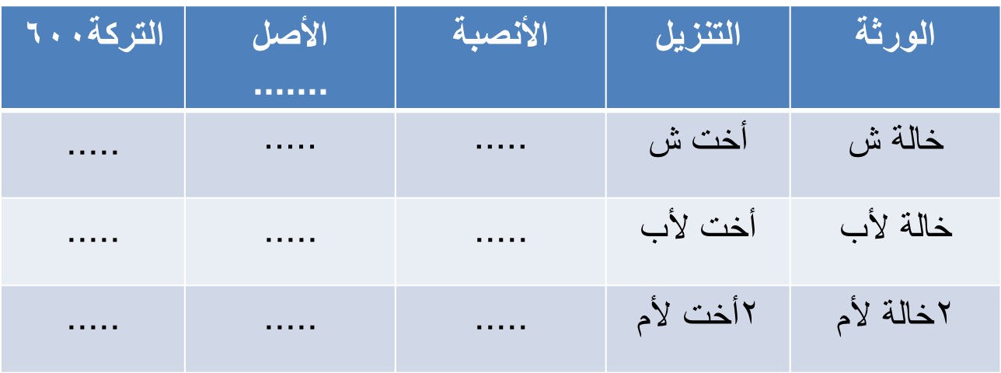
- نشاط صفيّ
- ضع مسألةً عن امرأة ماتت عن: 3 أخوال مختلفين في القوة، وتركت......
- 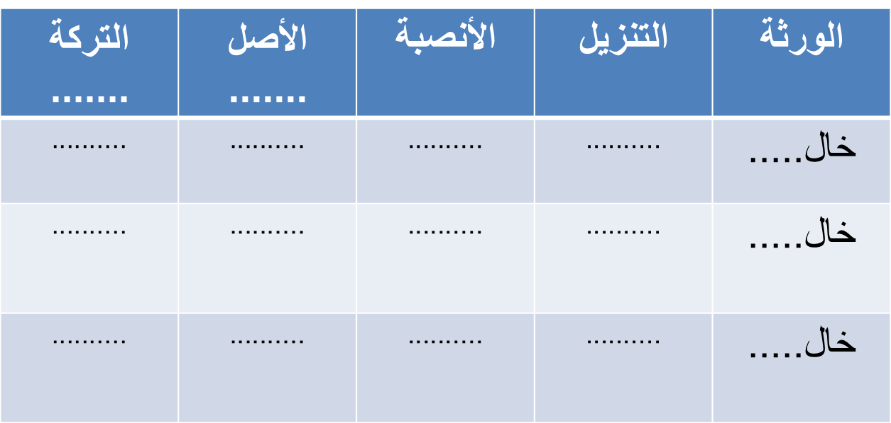
- قاعدة 4- إذا أدلى جماعة من أولي الأرحام إلى الميت بورثة مختلفين،
- ننزل كلاً من ذوي الأرحام منزلة مَن أدلَون بهم، ونقسم المال على حسب منازلهم منهم.
- مثال: مات (مُعتّب) عن: عمّة، وخالة، وبنت أخ شقيق. وترك 300 ديناراً.
ننزل الوارثين منزلة مَن أدلَون بهم، ونضعهم في حقل التنزيل.
- 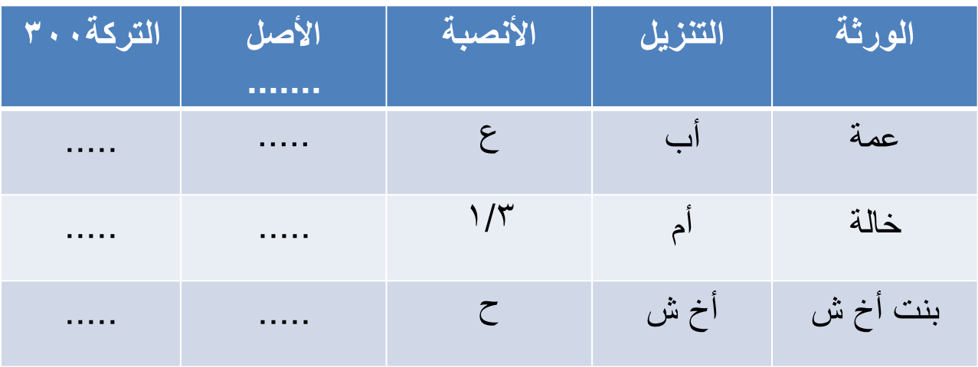

- قاعدة 5- إذا أدلى بعضُ ذوي الأرحام إلى الميت بقرابتين، والآخرون بقرابة واحدة، فإنّ صاحب القرابتين، يرث بكلتا القرابتين.
- مثال: مات (معمَّر) عن وريثين اثنين وهما: (جميل)، وهو ابن ابن بنته الكبرى (دعد)، وهو نفسه ابن بنت بنته الوسطى (هند)، وعن (وفاء)، وهي بنت بنت بنته الصغرى (وعد). وترك 300 ديناراً.
- انظر شكل شجرة العائلة:
الميّت (معمَّر)

- (دعد) (هند) (وعد)

- (زَيْن) (زينة) (عهد)

الوارث (جميل) الوارثة (وفاء)
- كيفية حلّ مسألة (مُعَمَّر):
- -ننزل الابن منزلة جدتيه الثنتين، أي من جهتين.
- -وننزل البنت منزلة جدتها، أي من جهة واحدة.
- -نجد أن الميت كأنه مات عن ثلاث بنات، فيكون أصل المسألة من عدد رؤوسهن (3).
- -ونجد أن الابن ورث بكلتا قرابتيه 3/2 المال، والبنت ورثت بقرابة واحدة 3/1 المال.
- قاعدة6-إذا وجد مع ذوي الأرحام أحد الزوجين، نتبع طريقة حل مسائل الردّ السابقة.
- مثال: ماتت (حسّانة) عن: زوج وخالة وعمة. وتركت 600 ديناراً.
- نتبع الخطوات التالية:
- آ-نضع الجدول الأساس ونجعل أصل المسألة مقام فرض الزوج، ليأخذ الزوج فرضه.
- ب-نضع الجدول الفرعي الخاص بذوي الأرحام، ونستخرج أصل المسألة.
- ج-نستخرج القاسم المشترك الأعظم بين أصل مسألة ذوي الأرحام وهو هنا (3)، وسهمهم وهوهنا (1).
- وإنْ لم يوجد (قاسم مشترك)، نضرب الأصل نفسه (3) بأصل المسألة الأولى (2)، لينتج أصل الجامعة (6)، ثم نوزّع التركة كالمعتاد.
حلّ مسألة (حسّانة):
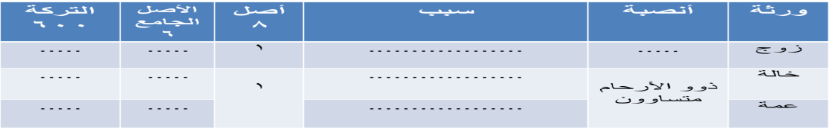
الجدول الأساس: نضرب الأصل بـ 3 X

الجدول الفرعي لمسألة (حسّانة):
- الجدول الفرعي لذوي الأرحام:
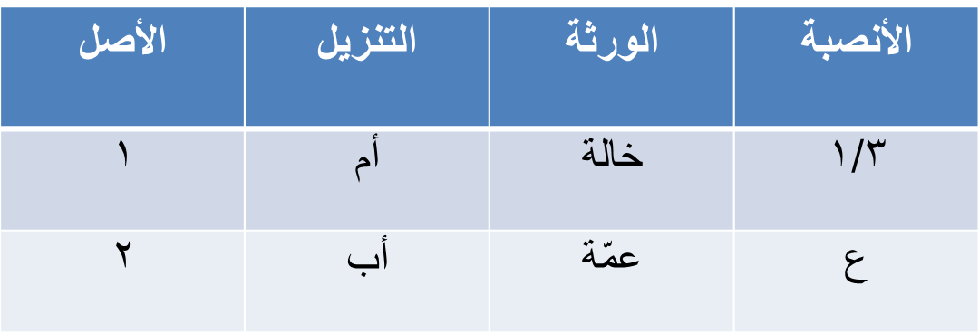
ملحوظة:
- لا يعول في توريث ذوي الأرحام إلا الأصل (6)، فإنّه يعول إلى (7).

مسألة (مَعقِل) على عَوْل ذوي الأرحام:
- مثال: مات (مَعْقِل) عن: خال، و2 أخت شقيقة، و2 بنت أخت لأم، وترك 700
- ديناراً. (اقسم المال بينهم بطريقة التنزيل).
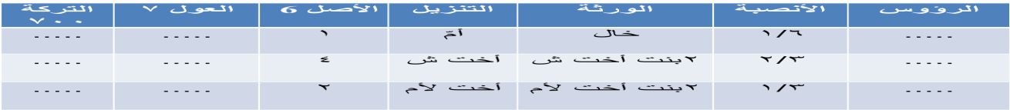
- أنشطة منزلية (مسألة مَعْن)
- مسائل تطبيقية على توريث ذوي الأرحام:
- المسألة (1): مات (مَعْن) عن: 3 أخوال مختلفين، خال شقيق (أخ أم من أبيها وأمها) وخال لأب (أخ أم من أبيها) وخال لأم (أخ أم من أمها). وترك 600 دينار.
- -ضع الجدول.
- -املأ فراغات الجدول.
- -قسّم التركة.
أنشطة منزلية (مسألة مَعَوَّذ)
- المسألة(2): مات (معوّذ) عن: عمة، وخالة، وبنت أخ شقيق. وترك 300 ديناراً.
- -ضع الجدول.
- -املأ فراغات الجدول.
- -قسّم التركة.
- -ننزل العمة منزلة الأب، وننزل الخالة منزلة الأم، وننزل بنت الأخ الشقيق منزلة الأخ الشقيق.
- -ونفترض أن الميت هي الأم، ونورث إخوتها منها بالطريقة المعتادة.
- أنشطة منزلية (مسألة مقداد)
- المسألة(3): مات (مقداد) عن: زوج، وبنت أخت لأمّ، وبنت عمّ، وترك 600 ديناراً.
- -ضع الجدول. -املأ فراغات الجدول. -قسّم التركة.
- -نعطي الزوج نصيبه. -ننزل بنت الأخت لأمّ منزلة الأخت لأمّ.
- -ننزل بنت الأخت لأمّ منزلة الأخت لأمّ.

